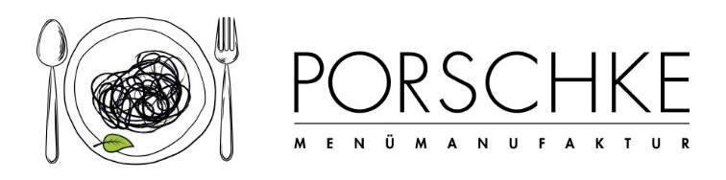
Kürzel

KW 48 / 23.11. – 27.11.2026
18.11.2026

Bitte die gewünschte Menüanzahl pro Tag eintragen. Wenn Sie Komponenten zu- oder abbestellen möchten, vermerken Sie die Mengen bitte in der Spalte mit +/-
Montag | Anzahl des Menüs 1 |  | Anzahl des Menüs 2 |  |   Anzahl des Menüs 3
Montag | Knabberrohkost |  | Knabberrohkost |  | Knabberrohkost
Montag | Buchstabennudelsuppe |  | Knöpfle |  | Knöpfle
Montag | mit Roggenbrötchen |  | Veg. Gulasch |  | Rindsgulasch mit  Rind
Montag | Heidelbeerjoghurt |  | Heidelbeerjoghurt |  | Veg. Alternative: Veg. Gulasch
Montag |  |  |  |  | Heidelbeerjoghurt
Dienstag | Anzahl des Menüs |  | Anzahl des Menüs |  | Anzahl des Menüs
Dienstag | Kartoffelbrei |  | Salzkartoffeln |  | Kartoffelbrei
Dienstag | Erbsen, pur |  | Wirsinggemüse |  | Erbsen, pur
Dienstag | dazu grüner Kräuterdip |  | Couscous-Möhren-Bratling |  | dazu grüner Kräuterdip
Dienstag | Couscous-Möhren-Bratling |  | Obst |  | Hähnchenbruststreifen
Dienstag | Obst |  |  |  | Veg. Alternative: Couscous-Möhren-Bratling
Dienstag |  |  |  |  | Obst
Mittwoch | Anzahl des Menüs |  | Anzahl des Menüs |  | Anzahl des Menüs
Mittwoch | Möhrensalat |  | Knabberrohkost
Mittwoch | Vollkornspirelli |  | Vollkornspirelli
Mittwoch | wahlw: weiße Spirelli (WE,GL) |  | wahlw: weiße Spirelli (WE,GL)
Mittwoch | Feine Frischkäsesoße |  | Gemüsebolognese
Mittwoch | Apfelmus |  | Apfelmus
Donnerstag | Anzahl des Menüs |  | Anzahl des Menüs |  | Anzahl des Menüs
Donnerstag | Knabberrohkost |  | Falaffelteller
Donnerstag | Salzkartoffeln |  | Buntes Bulgurgemüse
Donnerstag | dazu Petersiliensoße |  | Falafelbällchen
Donnerstag | Wildlachs-Frikadelle |  | mit Salatmix
Donnerstag | Veg. Alternative: Veg. Nuggets (WE,SJ,ERB,GL) |  | dazu Minz-Joghurt
Donnerstag | Obst |  | Obst
Freitag | Anzahl des Menüs |  | Anzahl des Menüs |  | Anzahl des Menüs
Freitag | Grüner Salat |  | Knabberrohkost
Freitag | dazu Vinaigrette |  | Parboiled Reis
Freitag | Käsemakkaroni mit Nudeln |  | Gemüsecurry mit Kokosmilch
Freitag | dazu Soße Toskana |  | Kuchen (selbstgebacken)
Freitag | Kuchen (selbstgebacken)
Die Angebote/Komponenten mit dem DGE-Logo  (ohne die Wahlkomponenten) entsprechen dem „DGE-Qualitätsstandard für die Verpflegung in Kitas“ sowie dem „DGE-Qualitätsstandard für die Verpflegung in Schulen“ und wurden von der Deutschen Gesellschaft für Ernährung e. V. (DGE) als eine Menülinie zertifiziert.

Unsere ausgewiesenen Bio-Komponenten entsprechen der EG-Ökoverordnung, Kontrollstelle: DE-ÖKO-012

